TARTU ÜLIKOOL
Loodus- ja tehnoloogiateaduskond
Füüsika Instituut

Priit Priimägi
Polüetüleeni/polüetüleenoksiidi kopolümeeri (PE/PEO) ja LiPF₆ tahke elektrolüüdi molekulaardünaamiline (MD) modelleerimine
Bakalaureusetöö

Juhendajad: Prof. Alvo Aabloo
teadur Heiki Kasemägi

Tartu 2009

SISUKORD
SISUKORD 2
1. SISSEJUHATUS 4
1.1. Taaslaetavad akud 4
1.2. Arvutieksperimendid 5
1.3. Töö eesmärk 5
2. ÜLEVAADE 6
2.1. Polümeersed elektrolüüdid 6
2.2. Polümeersete elektrolüütide liigitus 6
2.2.1. Kuivad polümeersed elektrolüüdid 7
2.2.2. Geelpolümeer elektrolüüdid 7
2.2.3. Komposiitelektrolüüdid 7
2.3. Polüetüleenoksiid (PEO) 8
2.4. Polüetüleen (PE) 9
3. METOODIKA 11
3.1. Molekulaardünaamika 11
3.2. Analüüsi meetodid 11
3.2.1. Radiaaljaotusfunktsioon ja koordinatsiooniarv 11
3.2.2. Ruutkeskmine nihe 12
3.3. Uuritav süsteem ja selle mudel 12
3.4 Simulatsioonidetailid 14
3.4.1. Programmid ja simulatsiooni tingimused 14
3.5. Jõuväli 16
3.5.1. Aatomite osalaengud 16
3.5.2. Sidemepotentsiaalid 16
3.5.3. Valentsnurgad 17
3.5.4. Dihedraalnurgad 18
3.5.5. Van der Waalsi jõud ja elektrostaatika 19
4. TULEMUSED JA ANALÜÜS 22
4.1. Süsteemi genereerimine ja tasakaalustumine. 22
4.2. Aatomite liikuvus 23
4.3. Ioonide ja O_{PEO} liikuvused 24
4.4. Li⁺-iooni koordinatsioon anioonidega 25
4.5. Li⁺-iooni koordinatsioon kõrvalahelaga 28
4.6. Li⁺-ioonide mobiilsus 31
7. KASUTATUD KIRJANDUS 34
8. SUMMARY 37

1. SISSEJUHATUS

1.1. Taaslaetavad akud
Energiatarbimisel on üheks peamiseks probleemiks selle salvestamine. Üheks lahenduseks on salvestada energiat taaslaetavates akudes. Aku koosneb anoodist, katoodist ning neid eraldavast positiivseid laenguid kandvast ja elektrone mitte läbilaskvast elektrolüüdist (joonis 1). Akudes kasutatavad elektrolüüdid jagunevad omakorda tahketeks ja vedelikelektrolüütideks. Järjest rohkem energiat soovitakse mahutada järjest väiksemasse ruumalasse, mistõttu peale ruumala suurendamise ei paista vedelikelektrolüütidel põhinevatel akudel enam erilist arenguruumi. Vedelikelektrolüüdiga energiaallika puuduseks on teiste seas töötemperatuuri piiratud vahemik, elektroodide korrosioon ja probleemid hermeetilisusega [1]. Antud probleemide vähendamiseks või elimineerimiseks püütakse vedelikelektrolüüdid asendada sobivate tahkete ioonjuhtivate materjalidega. Tahket elektrolüüti sisaldavad liitium-polümeer akud on paljutõotavad jõuallikad, mida kasutatakse juba praegu laialdaselt (olme) elektroonikas [2].
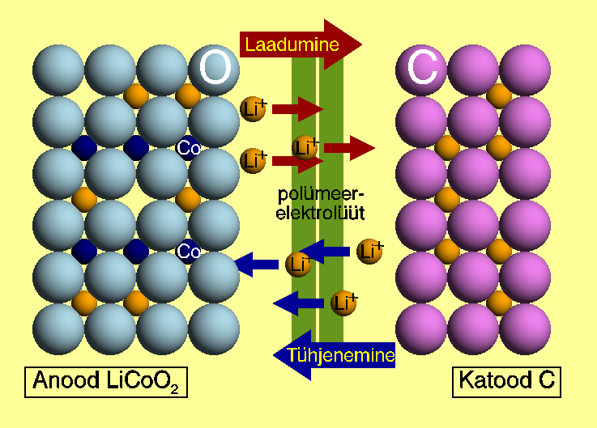
Joonis 1: Liitium-polümeeraku põhimõtteskeem.
Vaatamata tahkete elektrolüütide headele omadustele nagu kõrge elektrokeemiline stabiilsus, madal tuleohtlikkus, nõrk toksilisus, hea kokkusobivus elektroodidega, on probleeme nende madala ioonjuhtivusega toatemperatuuril [3]. Seetõttu aku komponentide materjalide edasiarendamiseks ja täiustamiseks tehtud paljud uurimistööd on keskendunud üldiselt kahele põhilisele punktile:
- toatemperatuuril ioonjuhtivuse parandamisele elektrolüüdis.
2) uudsete või modifitseeritud elektroodide väljatöötamisele, mis annaks parema kokkusobivuse polümeerse elektrolüüdiga ning suurema erimahtuvuse [2].
Paremate nimetatud omaduste saamiseks vajatakse fundamentaalseid teadmisi ioonjuhtivate, kristalliliste struktuuridega tahkiste kohta erinevatel temperatuuridel ja rõhkudel. Polümeeride kristallstruktuuri ja tema omaduste tundmaõppimisel võib väga edukalt täiendada eksisteerivaid polümeerseid elektrolüüte ja välja töötada uusi [4].

1.2. Arvutieksperimendid
Uute materjalide väljatöötamine, edasiarendamine ning uurimine baseerudes materjaliteaduslikul eksperimendil on aja- ja ressursikulukas. Materjalide modelleerimine arvutil on täiendavaks meetodiks, mis võimaldab ennustada „teoreetiliste” ideede rakendatavust ja mõju, aeg-ajalt ka ennustada materjalide omadusi, kuid väga tihti aitab see neid omadusi seletada, sest laboratoorsed eksperimendid on kallid ja sageli liiga keerulised võrreldes saadava eelisega. Tänu tormakale arvutusressursside juurdekasvule on avanenud uued, paremad võimalused, et tundma õppida uuritavate materjalide atomaarset ja elektroonset struktuuri [5,6]. Arvutisimulatsioonide abil saab numbriliselt kontrollida, kas katseandmetel põhinev mudel on piisavalt täpne, selgitada eksperimendis ilmnenud omadusi ja näha ette uusi võimalikke efekte, mida saaks eksperimentaalselt kontrollida.
Arvutisimulatsioonides kasutatavad materjalimudelid on alati lihtsustatud ja keskendatud valitud omaduste uurimisele, mistõttu simulatsioonide tulemuste täpsus sõltub algandmetest ja mudelis kasutatavatest algvõrranditest.

1.3. Töö eesmärk
Käesoleva töö eesmärk on modelleerida ja uurida ühe võimaliku, polümeere materjali ioonjuhtivaid omadusi, selgitamaks välja selle sobivust liitium-polümeeraku tahkeks elektrolüüdiks. Koostatakse arvutimudel tahkest elektrolüüdist, mis sisaldab kahest erinevast polümeerist koosnevat kopolümeeri ja selles lahustunud Liitiumsoola ning uuritakse kopolümeeri peaahela pikkuse ja struktuuri mõju Li⁺-ioonide (katioonide) ning anioonide liikuvusele ja lokaalsele struktuurile.

2. ÜLEVAADE

2.1. Polümeersed elektrolüüdid
1990-te aastate lõpust arendatakse akusid, mille elektrolüüt koosneb polümeeris lahustunud Li-sooladest [1]. Sellisteks poolkristalseteks/poolamorfseteks polümeerideks, milles esineb aheldifusioon nii kristallilises kui ka amorfses faasis on näiteks polüetüleen, polüetüleenoksiid jne. [7]. Liitiumsoola kasutamine laengukandjatena on tingitud sellest, et Li⁺-ioonid on ülejäänud ioonidega võrreldes mõõtmetelt väike ja laengutiheduselt vastavalt suur. Sobivalt valitud elektroodimaterjalidega on võimalik saavutada kõrge energiatihedus [1]. Sellistel tahketel polümeersetel elektrolüütidel põhinevate lahenduste ioonjuhtivus σ ≥ 10⁻⁴ Scm⁻¹ toatemperatuuril on ligilähedale vedelikelektrolüütide ioonjuhtivusele 10⁻³ Scm⁻¹ [1,8]. Seda tüüpi elektrolüüdid on kõrge keemilise stabiilsusega ning laia töötemperatuuri piirkonnaga [1]. Eeliseks on ka kõrge mehaaniline tugevus [1]. Tänapäeval arendatakse eelnimetatud omadustega õhukesi elektrolüüt kilesid, mida oleks võimalik painutada, rullida või voltida, et tõsta kokkupuute pindala elektroodidega [1]. Just sellistel tehnoloogiatel põhinevaid taaslaetavaid akusid toodetakse suures mahus ja kasutatakse laialdaselt mobiiltelefonides, sülearvutites ning muudes taaslaetavat energiaallikat vajavates (elektroonika)seadmetes [2]. Energiatiheduse paranemisel võiksid need akud olla energiaallikaks ka elektriautodel [1].

2.2. Polümeersete elektrolüütide liigitus
Eelnimetatud kergmetalli ja polümeeri aatomite interaktsioonide kohta võime saada teavet, kui võrrelda omavahel olemasolevaid ning uusi väljatöötatud erinevate struktuuridega polümeeri ja metallisoolade komplekside ioonijuhtivusi. On tehtud jõupingutusi, et amorfse faasi osakaalu tõstmisel elektrolüüdis toatemperatuuril suureneks samas ka selle iooniline juhtivus. Sellisteks on kasutada polümeeride vahel ristahelaid, moodustades neist võrke või lisatud elektrolüüti plastifikaatoreid ja nanoosakesi [9]. Seega on välja töötatud väga palju erinevaid polümeeride ja soolade komplekse. Need süsteemid võib jagada kolme klassi, kus kõigil on oma tugevad ja nõrgad küljed.

2.2.1. Kuivad polümeersed elektrolüüdid
Kuivad tahked polümeersed elektrolüüdid ehk tavalised polümeeri ja soola kompleksid. Antud klassi tuntuimad esindajad on suure molekulaarse massiga polüetüleenoksiid (PEO) ja polüpropüleenoksiid (PPO) kompleksis erinevate Liitiumsooladega. [1]. Uurimustöödes on enamasti käsitletud anioonidena ClO₄⁻, BF₄⁻ ning PF₆⁻. Viimast kasutatakse ka käesolevas töös. Praktiline elektrolüüdi ioonjuhtivuse väärtus σ ≥ 10⁻⁴ Scm⁻¹ on PEO-liitiumsoola kompleksides kergesti saavutatav temperatuurivahemikus 70…90 ºC. Kõrgel temperatuuril on ka paremat ioonjuhtivust saavutatud soola madalama kontsentratsiooni korral, kuna liitiumsoola kontsentratsiooni tõstes on täheldatud, et nende liikuvus väheneb [1]. Toatemperatuuril aga käsitletavate elektrolüütide ioonjuhtivus (10⁻⁵-10⁻⁶ Scm⁻¹) praktilisi vajadusi ei rahulda,mistõttu jätkub uute polümeersete struktuuride välja arendamine, mille üheks võimalikeks suunaks oleks kopolümeeride kasutamine [1].

2.2.2. Geelpolümeer elektrolüüdid
Geelpolümeer-elektrolüüdid või plastifitseeritud polümeerelektrolüüdid on oma olekult vedeliku ja tahkise vahepealsed, omades seega nii tahkistele kui vedelikele iseloomulikke omadusi [8]. Selline duaalne iseloom muudab geelelektrolüüdid unikaalseks ning nende märkimisväärne ioonjuhtivuse kasv temperatuuri tõustes, viitab antud juhul amorfse faasi osakaalu tõusule [10].
Polüetüleenoksiidil põhinevatel geelelektrolüütidel on juba toatemperatuuridel iseloomulik väga kõrge ioonjuhtivus (10⁻³ Scm⁻¹), mis küündib vedelikelektrolüütide ioonjuhtivuse lähedale. Siiski on miinuseks antud tüüpi polümeeride madalam mehaaniline tugevus, mis takistab suuremõõtmeliste akude tootmist. Probleemi ärahoidmiseks või vähendamiseks, on võimalus lisada komponente, mis võiksid polümeeriahelate vahel moodustada ristsidemeid [1]. Kuna geelelektrolüüdid muudavad ka liitium elektroodide pinnad ebapüsivaks, on nende kasutamine taaslaetavates akudes piiratud [1].

2.2.3. Komposiitelektrolüüdid
Komposiitelektrolüüdid on tahked polümeersed elektrolüütid, milles on hajutatult nano- või mikro osakesed, enamasti inertsest keraamilisest materjalist [9]. Enimkasutatud on SiO₂, Al₂O₃, TiO₂ jne. Näiteks SiO₂ osakesed võivad olla nii kristallilises kui amorfses faasis, siiski on vähem tähelepanu pööratud amorfsele faasile ning teadmised selle struktuurist ja omadustest on piiratud [11]. Katseandmete saamine SiO₂ interaktsioonide kohta polümeeri ja liitiumiga aatomtasandil on raskendatud, mõõtmete tõttu ning sellistel puhkudel on suureks abiks molekulaardünaamilised simulatsioonid. Tulemused on näidanud, et komposiitosakestega polümeersetes süsteemides tõstavad, nanoosakesed liitiumi liikuvust, kuid soolaioonid kaovad lihtsamalt polümeeride sõrestikku ning seetõttu ka elektrolüüdi juhtivus võib väheneda [12]. Põhjuseks on elektrolüütidele, mis sisaldavad anorgaanilisi osakesi, omane madal iooniline juhtivus (10⁻⁶ Scm⁻¹), kuna mõned neist lisanditest on isegi isolaatorid, ning juhtivus nano-komposiit elektrolüütidel jääb alla vajaliku, et võtta viimaseid kommertsiaalseks kasutuseks [1,12].

2.3. Polüetüleenoksiid (PEO)
Polüetüleenoksiid on enimkasutatud polümeer moodustamaks liitium-polümeer elektrolüüti, koos lihtsate anorgaaniliste sooladega, nagu näiteks leelismetalli halogeeniidid [1,13]. See on tingitud PEO omadusest olla polaarne, mis on hea liitiumi liikuvuse jaoks ning suur molekulaarmass tagamaks mehaanilist stabiilsust [14]. PEO koosneb etüleenoksiidi -(CH₂–O–CH₂)- monomeeridest (joonis 2).
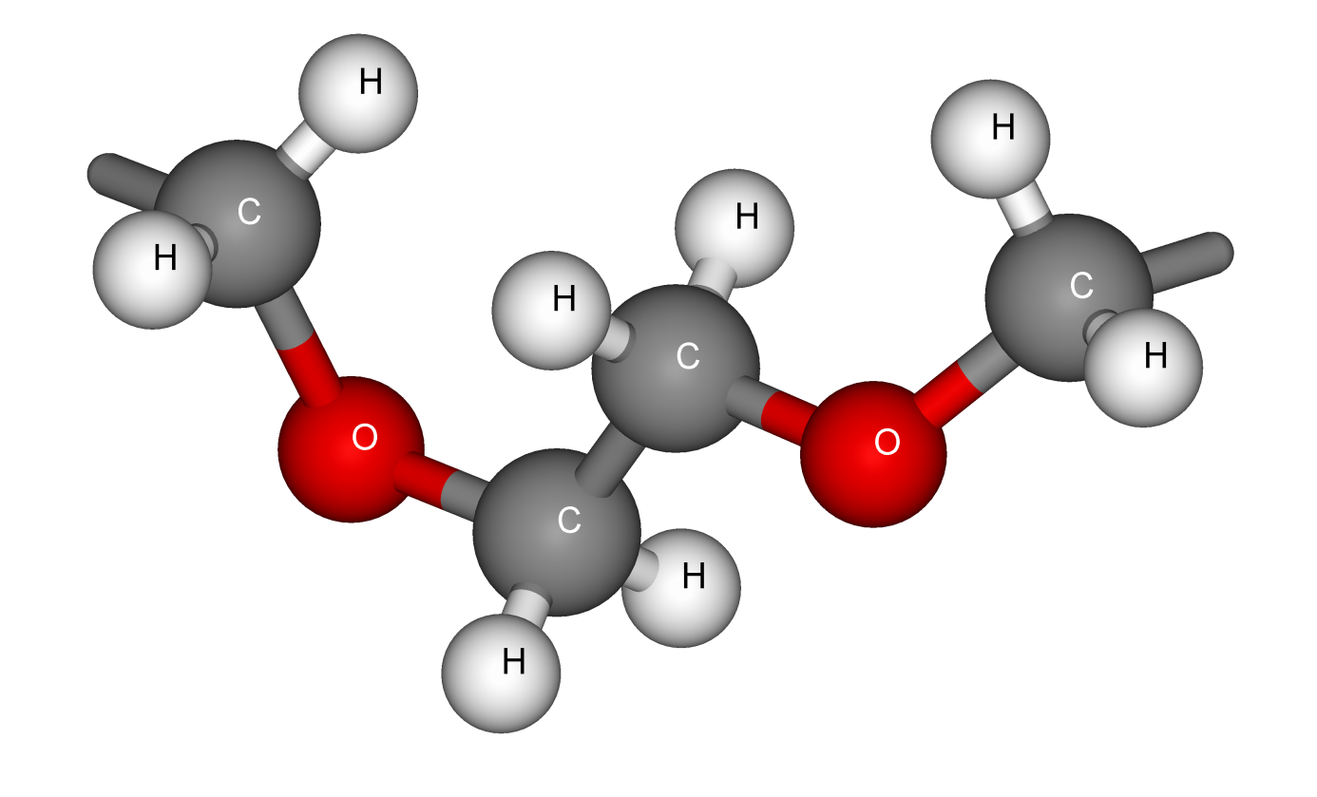
Joonis 2: Kaks järjestikust PEO monomeeri -(CH₂OCH₂)-

Enamasti kasutatakse PEO ahelaid, mille pikkused jäävad 10…100 monomeeri vahemikku. Oluline on ka soola ja monomeeride suhe. Suhteliselt kontsentreerituks vahekorraks võib pidada Li:EO 1:8 ning lahjaks vahekorraks Li:EO suhet 1:31 [15].
PEO kasutati ka esimestes tahkete elektrolüütide katsetes, mis näitasid toatemperatuuril suhteliselt madalat ioonjuhtivust suurusjärgus σ ≈ 10⁻⁸ Scm⁻¹ [8]. PEO-l põhinevaid tahkeid elektrolüüte on uuritud, just PEO madala kristalliseerumistemperatuuri ( T_{k} ≈ -60 ºC ) pärast ning tema võimest dissotsieerida metallisooli [1,9]. Täpsemalt võib öelda, et PEO on heterogeenne tavatemperatuuril, koosnedes kristallilistest PEO-soola piirkondadest ning amorfsetest piirkondadest, mis sisaldavad lahustund soolaioone. Seetõttu on loodud mitmeid PEO-soola süsteeme, millede ioonjuhtivus ilmneb peamiselt amorfsetes piirkondades. Kuumutades polümeeri 100 ºC lähedale, hakkab oluliselt suurenema ioonjuhtivus ( σ ≈ 10⁻⁴ Scm⁻¹), mis on tingitud kristallilise piirkonna sulamisest [9]. Arvatakse, et selline sooli lahustav ja liitiumkatioone koordineeriv omadus tuleneb amorfsel PEO-l tema kindla järjestusega struktuurist ja polaarsetest -O-, -H-, -C-H- gruppidest polümeeri ahelas [1,13]. Liikuvad PEO ahelad keerduvad ümber Li⁺-iooni, hoides neid eraldi anioonidest, lubades samas elektriväljal Li⁺-ioone edasi kanda. Selline käitumine tuleb Li⁺-ioonidest, mis moodustavad sidemeid ahela hapnikuaatomitega, mida täheldati juba esimestel arvutustes ja eksperimentides [14].

2.4. Polüetüleen (PE)
PE on polümeer, mis koosneb etüleeni monomeeridest -CH₂- (joonis 3). Etüleeni molekul C₂H₄ koosneb kahest kaksiksidemega ühendatud CH₂ -gruppist. PE algab ja lõpeb metüülrühmaga. PE on üks lihtsaima ehitusega poolkristalle, kus kristallilised piirkonnad vahelduvad korrastamata amorfsete faasidega [16]. Eristatakse nn. kõrge tihedusega (950...960kg/m³) ja madalatihedusega polüetüleeni (910...940kg/m³) [17]. Tänu lineaarsele ja lihtsale ehitusele kasutatakse PE-d laialdaselt polümeeride struktuurides sõrestike ja ühendusahelatena [7].
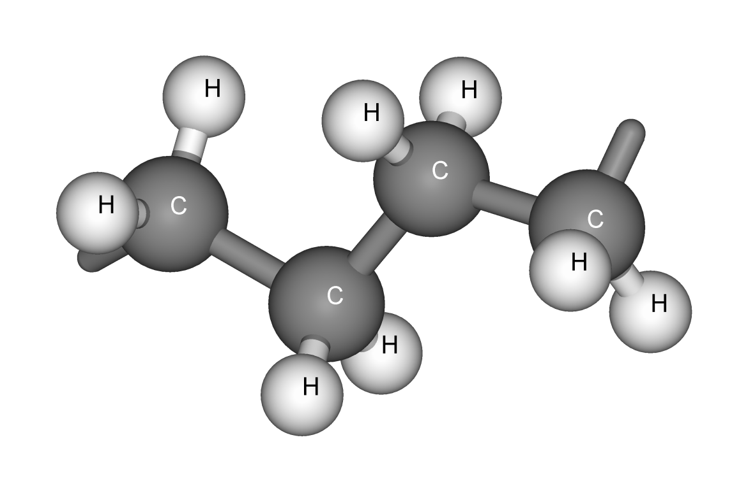
Joonis 3: Neljast -(CH₂)- monomeerist koosnev lõik PE ahelat

3. METOODIKA

3.1. Molekulaardünaamika
Üheks materjalide uurimise meetodiks on molekulaardünaamiline (MD) simulatsioon, mis annab võimaluse uurida materjali mikroskoopilis-dünaamilisi omadusi [4]. Oma olemuselt kujutab selline simulatsioon klassikalise N-keha probleemi lahendamist numbrilisel meetodil. MD on arvutisimulatsioonimeetod, mis kasutab klassikalisi Newtoni seadusi aatomite, ioonide ja molekulide vaheliste jõudude arvutamiseks, mis omakorda määravad ära osakeste kiirendused, millede integreerimisel saadakse järgmisel ajahetkel osakeste uued asukohad [6,18]. MD võimaldab simuleerida süsteeme, mis sisaldavad kuni 10³ aatomit, mõnel juhtumil isegi kuni 10⁶ aatomit ajaskaalas paar nanosekundit kuni sadu nanosekundeid [18].
Eksperimentaalselt mõõdetakse materjali makroskoopilisi omadusi, millest järeldub, et modelleerimine atomaarsel tasemel tuleb ette võtta suurema materjalihulgaga, kui reaalselt arvutusvõimsuse poolest võimalik. Üks võimalus suurendada virtuaalselt modelleeritavat materjali kogust on kasutada nii-nimetatud perioodilisi ääretingimusi, mille korral simuleeritav ühik propageeritakse vastavalt sümmeetriareeglitele erinevates suundades. Käesolevas töös kasutatakse risttahuka ääretingimusi. Perioodiliste ääretingimuste korral tähendab osakeste väljumisel simulatsioonirakust ühelt tahult nende sisenemist uuesti simulatsiooniraku vastastahult.

3.2. Analüüsi meetodid

3.2.1. Radiaaljaotusfunktsioon ja koordinatsiooniarv
Molekulaardünaamilisest simulatsioonist saadud osakeste trajektoorist arvutatakse radiaaljaotusfunktsioon (RDF) ja koordinatsiooniarv (CN). RDF (Radial Ristribution Function) on paarikorrelatsioonifunktsioon, mis kirjeldab, aatomite paiknemist üksteise ümber.
$RDF\left(r\right)=\frac{n(r)}{ρ·4πrdr}$ (1)
n(r) on aatomite keskmine arv sfäärilises kihis paksusega dr kaugusel r, ρ on aatomite keskmine tihedus. RDF väärtus väikestel kaugustel (aatomi raadiuste summa) on null. RDF esimese ja tõenäoliselt kõige suurema piigi asukoht annab koordineeritud aatomite vahelise kauguse. Mida kitsam on RDF maksimumi poollaius, seda vähem kaugused vastavate aatomite vahel fluktueeruvad [19].
RDF-st arvutatakse koordinatsiooniarv ehk keskmine aatomite arv uuritavast aatomist kauguste r₁ ja r₂ vahemikus [19].
$CN=ρ\int_{r1}^{ r2}{RDF(r)4πr^{2}dr}$ (2)
ρ - aine keskmine tihedus.

3.2.2. Ruutkeskmine nihe
MSD (Mean-Square Displacement) on suurus, mis iseloomustab keskmist teepikkust, mille osake süsteemis läbib [20].
$MSD(t)=\frac{1}{N}\sum_{k=1}^{N}{{{(r}_{i}\left(t\right)-r_{i}(0))}^{2}}$ (3)
N - osakeste arv; ($r_{i}\left(t\right)-r_{i}\left(0\right))$ - vektor ehk teepikkus, mida üht tüüpi aatom i või aatomite grupp on liikunud ajaintervalli t jooksul. MSD on ajas lineaarselt kasvav. MSD lineaarse osa tõus on seotud osakeste difusioonikoefitsiendiga D [19]. Kolmemõõtmelise süsteemi korral on difusioonikoefitsient arvutav järgmiselt [20].
$\frac{d}{dt}\left(MSD\left(t\right)\right)=6D$ (4)
Difusioonikoefitsiendi D ühikuks on m² s ⁻¹ ning valemis (4) kajastuv 6 tuleb kahekordsest dimensioonist.

3.3. Uuritav süsteem ja selle mudel
Hetero- ehk kopolümeer on mitmest erinevast monomeerist koosnev polümeer. Kopolümeere saab monomeeride paiknemise järgi ahelas jagada mitmesse klassi: regulaarselt vahelduvad erinevad monomeerid; perioodiliseltvahelduvad lõigud, kus erinevad monomeerid on kindlas järjestuses; erinevate monomeeride juhusliku paigutusega kopolümeerid; plokk-kopolümeerid, kus erinevatest monomeeridest homopolümeerid on omavahel seotud kovalentsete sidemetega. Plokk-kopolümeerid võivad sisaldada ka harusid ehk kõrvalahelaid. Käesolevas töös käsitletav polümeer on oma olemuselt erijuht kõrvalahelatega kopolümeerist, mille korral kõrvalahelad on struktuuriliselt erinevad peaahelast (ing. k. graft copolymer). Konkreetsel juhul koosneb peaahel ühte tüüpi homopolümeerist ja kõrvalahelad teist tüüpi homopolümeerist [21].
Käesolevas töös moodustub peaahel polüetüleenist (PE) ja kõrvalahelad polüetüleenoksiidist (PEO) (joonis 4). Kõrvalahel kinnitub kovalentse sidemega iga kuuenda etüleenimonomeeri külge, asendades seal ühe vesiniku etüleenoksiidi hapnikuga. Polüetüleeni peaahel algab ja lõpeb metüülrühmaga. PEO kõrvalahela monomeeri aatomite järjestus on -O-CH₂-CH₂- peaahela poolt vaadatuna. Kõrvalahel on termineeritud metüülrühmaga. Soetud struktuur on esitatud kokkuvõttlikult joonisel 5.
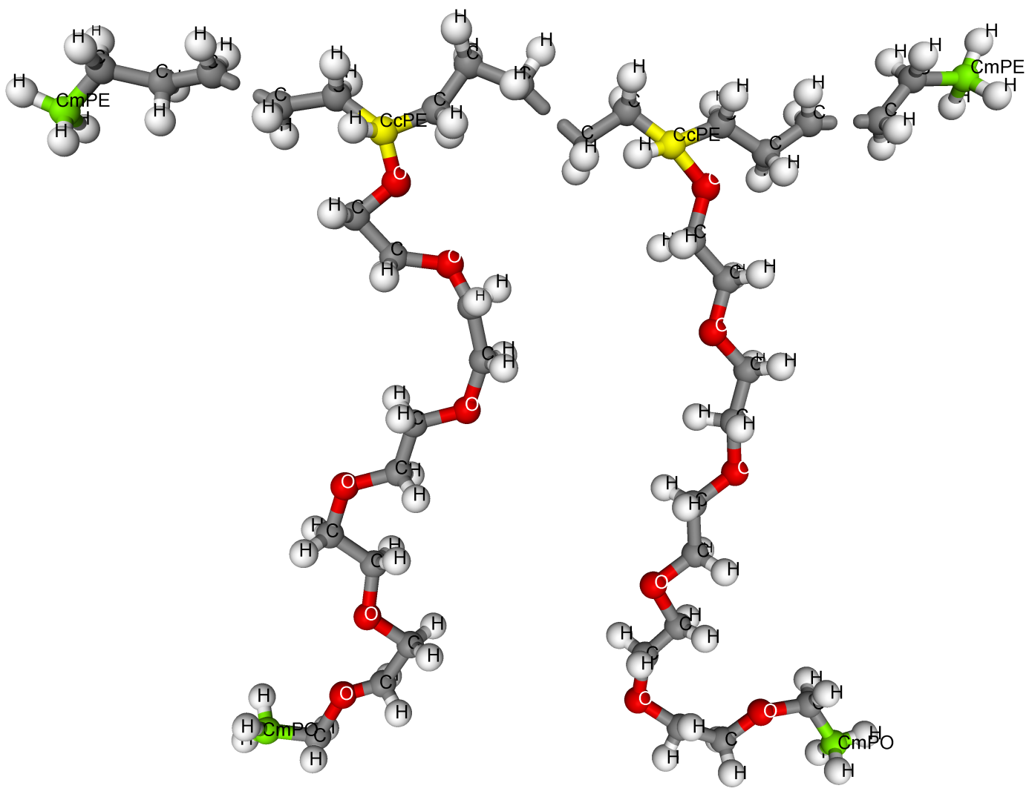
Joonis 4: Polümeeri struktuur.

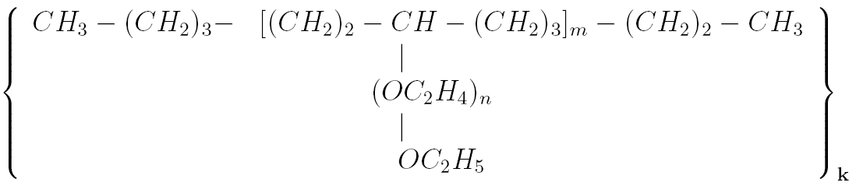
Joonis 5: Polümeeri struktuurivalem. 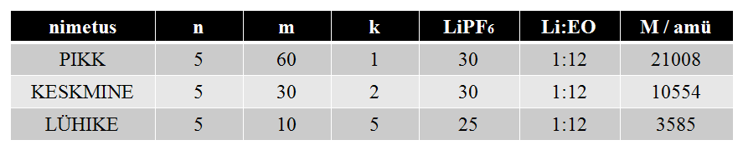
Tabel 1: Modelleeritud süsteemide parameetrid.
Süsteemi koostamiseks genereeriti peaahel koos kõrvalahelatega Monte Carlo meetodil programmiga mcgen [22] 40 Å x 40 Å x 40 Å suurusesse simulatsiooniboksi (joonis 6, 7). Seejärel lisati simulatsiooniboksi juhuslikult Li⁺-ioonid ja PF₆⁻-ioonid. Soola kontsentratsioon valiti selline, et Li+-ioonide ja kõrvalahelate hapnike suhe oleks 1:12. Kokku koostati 3 erineva peaahela pikkusega süsteemi, mis on summeeritu tabelis 1. Kõrvalahela pikkuseks on kõigis kolmes süsteemis 6 etüleenoksiidi monomeeri.

3.4 Simulatsioonidetailid

3.4.1. Programmid ja simulatsiooni tingimused
MD simulatsioonid teostati programmi DL_POLY 2 [23]. Simulatsiooni esimeses etapis kasutati NVT-ansamblit, mille korral osakeste arv N, ruumala V ja temperatuur T hoiti konstantsena. Antud ansambliga simulatsioon kestis 2 nanosekundit 1 femptosekundilise ajasammuga temperatuuril 293 K ja rõhul 1 atm. Termostaadi ajakonstant oli 0.1 ps. Järgmiseks simulatsioonisammuks asendati NVT-ansambel NPT-ansambliga, mille korral hoiti konstantsena osakeste arvu N, rõhku P ja temperatuuri T. Termostaadi ajakonstant oli 0.1 ps ja barostaadi oma 0.3 ps. Temperatuuril 293 K ja rõhul 1 atm toimus simulatsioon 20 ns jooksul ajasammuga 1 femtosekund. Statistiliseks analüüsiks koguti andmeid iga 1000 ajasammu ehk 1 pikosekundi tagant. Seejärel tõsteti temperatuur 353 K-ni ja simuleeriti süsteeme veel 20 ns jooksul, kogudes endise sagedusega andmeid analüüsiks.
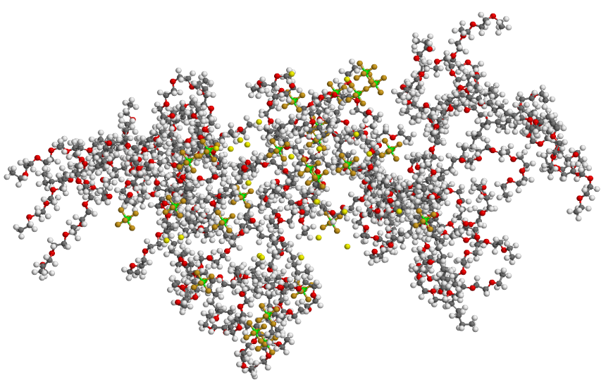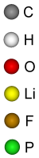
Joonis 6: Lühikeste peaahelatega süsteem peale ahelate genereerimist ja soolade lisamist.
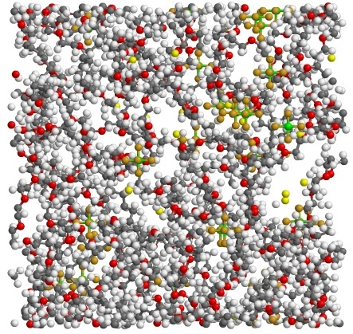
Joonis 7: Lühikeste peaahelatega süsteem perioodilises simulatsioonirakus.

3.5. Jõuväli
Molekulaarse süsteemi konfiguratsiooniline koguenergia avaldub kujul:
$V=V_{side}+ V_{nurk}+V_{dih}+ V_{VdW}+V_{coul}$ (5)
$V_{side}$ - keemilise sideme energia; $V_{nurk}$ - nurgasideme energia; $V_{dih}$ - dihedraalnurga energia; $V_{VdW}$ - Van der Walsi vastasmõju energia; $V_{coul}$ - elektrostaatilise vastasmõju energia [23].

3.5.1. Aatomite osalaengud
Tabelis 2 on summeeritud süsteemides kasutatavate aatomite osalaengud ja massid [24].
Aatomi tüüp | Mass  /amü | Laeng  /e |  | Märkused | Viide
C_{PE} | 12.01070 | -0.1620 |  | PE süsinik | [25]
C_{cPE} | 12.01070 | -0.0810 |  | PE-d ja PEO-d siduv süsinik | [25]
C_{mPE} | 12.01070 | -0.1620 |  | PE metüülrühma süsinik | [25]
H_{PE} | 1.00794 | 0.0810 |  | PE vesinik | [25]
H_{mPE} | 1.00794 | 0.0540 |  | PE metüülrühma vesinik | [25]
H_{cPE} | 1.00794 | 0.0810 |  | Siduva süsiniku vesinik | [25]
C_{PEO} | 12.01070 | 0.1030 |  | PEO süsinik | [26]
C_{mPO} | 12.01070 | 0.1032 |  | PEO metüülrühma süsinik | [26]
O_{PEO} | 15.99940 | -0.3480 |  | PEO hapnik | [26]
H_{PEO} | 1.00794 | 0.0355 |  | PEO vesinik | [26]
H_{mPEO} | 1.00794 | 0.0236 |  | PEO metüülrühma vesinik | [26]
Li | 6.94100 | 1.0000 |  | Liitiumioon | [19]
P | 30.97380 | 1.4000 |  | Fosfor | [27]
F | 18.99840 | -0.4000 |  | Floor | [27]

Tabel 2: Kasutatud aatomite massid ja laengud vastavalt joonisele.

3.5.2. Sidemepotentsiaalid
Aatomivahelist keemilist sidet kirjeldatakse harmoonilise potentsiaaliga [23].
$V_{side}(r)=\frac{K}{2}{(r-r_{0})}^{2}$ (6)
r - aatomite vaheline kaugus (Å); r₀ - tasakaaluoleku kaugus (Å); K – jõukonstant (kcal mol⁻¹). Töös kasutatud jõukonstandid ja tasakaaluoleku vastavad sidemete pikkused on summeeritud tabelis 3. Kompaktsuse huvides kasutatakse tabelites järgmist tähistust.

Aatomi nimetus C_{xPE} = C_{PE}, C_{cPE}, C_{mPE}
C_{yPEO} = C_{PEO}, C_{mPEO}
H_{xPE} = H_{PE}, H_{cPE}, H_{mPE}
H_{yPEO} = H_{PEO}, H_{mPEO}

Sideme tüüp | Jõukonstant K /kcal mol⁻¹ | Pikkus r₀  /Å |  | Viide
C_{PE}-C_{xPE} | 620.0 |  | 1.526 | [7]
C_{xPE}-H_{xPE} | 680.0 |  | 1.09 | [7]
C_{cPE}-O_{PEO} | 500.0 |  | 1.43 | [28]
C_{PEO}-C_{yPEO} | 505.0 |  | 1.54 | [28]
C_{PEO}-O_{PEO} | 500.0 |  | 1.43 | [28]
C_{yPEO}-H_{yPEO} | 510.0 |  | 1.09 | [28]
P-F | 400.0 |  | 1.635 | [27]

Tabel 3: Keemiliste sidemete potentsiaaliparameetrid.

3.5.3. Valentsnurgad

Valentsnurga energiat kirjeldab harmooniline potentsiaal [23].
$V_{nurk}(ϴ)=\frac{K}{2}{(ϴ-ϴ_{0})}^{2}$ (7)

K – jõukonstant (kcal mol⁻¹); $ϴ$ - valentsnurk (rad); $ϴ_{0}$ – tasakaaluolekule vastav nurk (rad).
Töös kasutatud jõukonstandid ja tasakaaluolekule vastavad nurgad on summeeritud (tabelis 4).

Nurga tüüp | Jõukonstant K  /kcal mol⁻¹ rad⁻² | Nurk ϴ₀  / º | Viide
C_{PE}-C_{PE}-C_{xPE} | 80.0 | 109.50 | [7]
H_{PE}-C_{PE}-H_{PE} | 70.0 | 109.50 | [7]
H_{PE}-C_{PE}-C_{xPE} | 100.0 | 109.50 | [7]
H_{cPE}-C_{cPE}-C_{PE} | 100.0 | 109.50 | [7]
C_{PE}-C_{cPE}-C_{PE} | 80.0 | 109.50 | [7]
H_{mPE}-C_{mPE}-H_{mPE} | 70.0 | 109.50 | [7]
H_{mPE}-C_{mPE}-C_{PE} | 100.0 | 109.50 | [7]
C_{cPE}-O_{PEO}-C_{PEO} | 219.0 | 112.00 | [26]
O_{PEO}-C_{cPE}-H_{cPE} | 98.0 | 109.45 | [28]
O_{PEO}-C_{cPE}-C_{PE} | 152.9 | 110.00 | [26]
O_{PEO}-C_{PEO}-C_{yPEO} | 152.9 | 110.00 | [26]
C_{PEO}-O_{PEO}-C_{PEO} | 219.1 | 112.00 | [26]
O_{PEO}-C_{PEO}-H_{PEO} | 98.0 | 109.45 | [28]
H_{yPEO}-C_{yPE}O-H_{yPEO} | 83.1 | 109.45 | [28]
H_{PEO}-C_{PEO}-C_{yPEO} | 93.0 | 109.45 | [28]
H_{mPO}-C_{mPO}-C_{PEO} | 93.0 | 109.45 | [28]
F-P-F | 200.0 | 90.00 | [27]

Tabel 4: Valentsnurkade potentsiaaliparameetrid.

3.5.4. Dihedraalnurgad
Dihedraalnurk on nurk kahe tasandivahel (joonis 8), kus ühe tasandi määravad aatom 1,aatom 2 ja aatom 3 ning teise tasandi aatom 2, aatom 3 ja aatom 4, nelja järjestikuse aatomi korral [29].
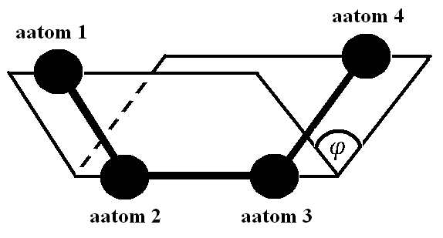
Joonis 8: 4 aatomi vaheline dihedraalnurk $φ$.

Käesolevas töös kirjeldab torsioonenergiast tulenevaid interaktsioone järgmised avaldised:
$V_{dih}\left(φ\right)={K_{1}+K_{2}cos\left(φ\right)+K}_{3}sin\left(φ\right)+K_{4}cos\left(2φ\right)+K_{5}sin\left(2φ\right)+K_{6}cos\left(3φ\right)+ { K}_{5}sin\left(3φ\right)$ (8)
$V_{dih}\left(φ\right)=\sum_{n=1}^{7}{K_{n}}{(-1)}^{n}\cos^{n} φ$ (9)
$V_{dih}\left(φ\right)=0.156 \left[1+\cos\left(3φ\right)\right]$ (10)
K – jõukonstant(kcal mol⁻¹); $φ$ - valentsnurk (rad).
Valemite (8, 9) järgi arvutatud dihedraalnurkade potentsiaali parameetrid on tabelis 5. Kõigi teiste dihedraalnurkade potentsiaalsed nurgad arvutatakse valemi 10 järgi [23].
Dihedraalnurga tüübid | Valem | K₁  K₂ | K₃  K₄ | K₅  K₆ |  | K₇ | Viide
C_{PE}-C_{PE}-C_{cPE}-O_{PEO} | 8 | 2.565636  0.911991 | 0.205438  -0.112785 | -1.009894  1.100081 | 0.358764 |  | [30]
C_{PE}-C_{cPE}-O_{PEO}-C_{PEO} | 9 | 1.238295  1.340394 | 1.497879  -3.684750 | -0.161957  -1.090618 | 0.852339 |  | [26]
C_{cPE}-O_{PEO}-C_{PEO}-C_{PEO} | 9 | 1.238295  1.340394 | 1.497879  -3.684750 | -0.161957  -1.090618 | 0.852339 |  | [26]
C_{PEO}-C_{PEO}-O_{PEO}-C_{PEO} | 9 | 1.238295  1.340394 | 1.497879  -3.684750 | -0.161957  -1.090618 | 0.852339 |  | [26]
O_{PEO}-C_{PEO}-C_{PEO}-O_{PEO} | 9 | 0.528204  3.629221 | 4.261889  -7.753174 | -3.312786  -0.284378 | 2.943021 |  | [26]
C_{PEO}-O_{PEO}-C_{PEO}-C_{mPEO} | 9 | 1.238295  1.340394 | 1.497879  -3.684750 | -0.161957  -1.090618 | 0.852339 |  | [26]
Tabel 5: Dihedraalnurkade potentsiaaliparameetrid.

3.5.5. Van der Waalsi jõud ja elektrostaatika
Van der Waalsi ja elektrostaatilised vastasmõju potentsiaalne energia arvutatakse aatomite vahel, mis pole omavahel seotud ei keemilise, valentsnurga ega dihedraalsidemega.Töös arvutatakse van der Waalsi potentsiaalid järgmiste avaldiste järgi [23].

$V_{VdW}\left(r\right)=K_{1}\exp\left(-\frac{r}{K_{2}}\right)-\frac{K_{3}}{r^{6}}$ (11)
$V_{VdW}\left(r\right)=\frac{K_{4}}{r^{12}}-\frac{K_{5}}{r^{6}}$ (12)
$V_{VdW}\left(r\right)=K_{6}\exp\left(-\frac{r}{K_{7}}\right)-\frac{K_{8 }}{r^{6}}-\frac{K_{9 }}{r^{4}}$ (13)
${ V}_{VdW}\left(r\right)=\frac{6498.0}{r^{12}}-\frac{100.0}{r^{4}}$ (14)
K_{i} – jõukonstandid, mis on summeeritud tabelites 6-8; r – aatomite vaheline kaugus (Å).
Elektrostaatilist vastasmõju potentsiaalne energia avaldub valemiga:
$V_{coul}(r)=\frac{1}{4πε_{0}}\frac{q_{1}q_{2}}{r}$ (15)
q_{i} - interaktsioonis osalevate aatomite osalaengud, r – kahe aatomi vahemaa, ε₀ – absoluutne dielektriline läbitavus 8.854·10⁻¹² Fm⁻¹.
Liitiumi ja fluoori vahelist Van der Waalsi potentsiaali arvutatakse avaldise (14) alusel.

Aatom | Aatom | K₁ /  kcal mol⁻¹ |  | K₂ /  Å | K₃ /  kcal mol⁻ ¹Å⁶ |  | Viide
C_{xPE} | Li | 31574.0 | 0.15362 |  | 24.4 | [27]
C_{xPE} | P | 858371.4 | 0.21670 |  | 1150.2 | [27]
C_{xPE} | F | 164064.4 | 0.23295 |  | 212.2 | [27]
H_{xPE} | Li | 31463.3 | 0.15103 |  | 4.3 | [27]
H_{xPE} | P | 512948.5 | 0.19564 |  | 204.0 | [27]
H_{xPE} | F | 78494.7 | 0.20266 |  | 37.6 | [27]
C_{PEO} | C_{yPEO} | 31615.1 | 0.30251 |  | 647.8 | [26]
C_{yPEO} | O_{PEO} | 42931.6 | 0.2755 |  | 352.8 | [26]
C_{yPEO} | H_{yPEO} | 15046.7 | 0.27151 |  | 181.5 | [26]
C_{yPEO} | P | 45094.0 | 0.26681 |  | 1227.0 | [27]
C_{yPEO} | F | 45094.0 | 0.26681 |  | 101.0 | [27]
H_{yPEO} | P | 18965.0 | 0.24254 |  | 253.0 | [27]
H_{yPEO} | F | 12300.0 | 0.24137 |  | 45.0 | [27]
O_{PEO} | H_{yPEO} | 20432.6 | 0.2445 |  | 98.8 | [26]
H_{PEO} | H_{yPEO} | 7161.2 | 0.2405 |  | 50.8 | [26]
O_{PEO} | P | 101480.0 | 0.23641 |  | 967.0 | [27]
O_{PEO} | F | 101480.0 | 0.23641 |  | 206.0 | [27]
C_{mPEO} | C_{mPEO} | 31615.1 | 0.30251 |  | 647.8 | [26]
O_{PEO} | O_{PEO} | 58298.9 | 0.24849 |  | 192.1 | [26]
H_{mPEO} | H_{mPEO} | 7161.2 | 0.2405 |  | 50.8 | [26]

Tabel 6: Potentsiaaliparameetrid avaldise (11) jaoks.

Aatom | Aatom | K₄ /  kcal mol⁻¹Å¹² |  |  | K₅ /  kcal mol⁻¹Å⁶ |  |  | Viide
C_{xPE} | C_{xPE} |  | 1043080.2 | 675.6 |  |  |  | [7]
C_{xPE} | H_{xPE} |  | 97171.5 | 126.9 |  |  |  | [7]
C_{xPE} | C_{yPEO} |  | 1079430.3 | 680.3 |  |  |  | [26]
C_{xPE} | H_{yPEO} |  | 123783.6 | 185.4 |  |  |  | [26]
C_{xPE} | O_{PEO} |  | 449796.1 | 380.3 |  |  |  | [26]
H_{xPE} | H_{xPE} |  | 7516.1 | 21.7 |  |  |  | [7]
H_{xPE} | C_{yPEO} |  | 91628.8 | 121.9 |  |  |  | [26]
H_{xPE} | O_{PEO} |  | 38181.5 | 68.2 |  |  |  | [26]
H_{xPE} | H_{yPEO} |  | 10507.5 | 33.2 |  |  |  | [26]
Tabel 7: Potentsiaaliparameetrid avaldise (12) jaoks.

Aatom | Aatom | K₆ /  kcal mol⁻¹ |  | K₇ /  Å |  | K₈ /  kcal mol⁻¹Å⁶ |  | K₉ /  kcal mol⁻¹Å⁴ |  | Viide
C_{yPEO} | Li | 8140.0 | 0.37994 |  | 0 |  | 473.2 |  | [31]
H_{yPEO} | Li | 13139.0 | 0.22852 |  | 0 |  | 94.1 |  | [31]
O_{PEO} | Li | 191106.0 | 0.1751 |  | 0 |  | 76.9 |  | [31]
Li | Li | 44195.0 | 0.13742 |  | 0 |  | 9.4 |  | [31]
Li | P | 2964.0 | 0.48781 |  | 0 |  | 270.0 |  | [27]
P | P | 5000000.0 | 0.2 |  | 2350.0 |  | 600.0 |  | [27]
P | F | 2014881.0 | 0.2324 |  | 500.0 |  | 195.0 |  | [27]
F | F | 135782.0 | 0.21997 |  | 80.0 |  | 31.0 |  | [27]
Tabel 8: Potentsiaaliparameetrid avaldise (13) jaoks.

4. TULEMUSED JA ANALÜÜS

4.1. Süsteemi genereerimine ja tasakaalustumine.
Nagu juba eelnevalt mainitud lisati relakseerunud PE/PEO-d sisaldanud 40x40x40 Å boksi juhuslikult valitud kohtadesse vajalik arv Li⁺-ioone ja PF₆⁻-ioone. Et PE/PEO tihedus selles boksis ei vastanud ilmselgelt aine reaalsele tihedusele, siis toimus pärast soolade lisamist NPT käigus boksi lineaarmõõtmete vähenemine ehk aine tiheduse kasvamine (jooniselt 9). Tihedus saavutas realistliku väärtuse keskmiselt 5 ns peale NPT algust ja jäi kuni simulatsiooni lõpuni suhteliselt stabiilseks kõige kolme süsteemi korral. Lühikese süsteemi väiksem tihedus võib olla tingitud sellest, et süsteemis on anioonide ja katioonide absoluutarv mõlemal korral 5 võrra väiksem kui teistes süsteemides. Samas on säilitatud Li:EO suhe 1:12. Üldiselt on kõigi süsteemide ehk uuritava elektrolüüdi tihedus vahemikus 1250-1270 kg/m³. Analoogse PEO-l põhineva P(EO)₃₀ - PF₆⁻ simulatsioonil saadi tiheduseks 1270 kg/m³ [15]. Käesolevate simuleeritud süsteemide madalam tihedus võib olla tingitud kopolümeeris sisalduvast polüetüleenist, mille tihedus 950-960 kg/m³ [17] on väiksem polüetüleenoksiidi tihedusest 1130 kg/m³ [32].
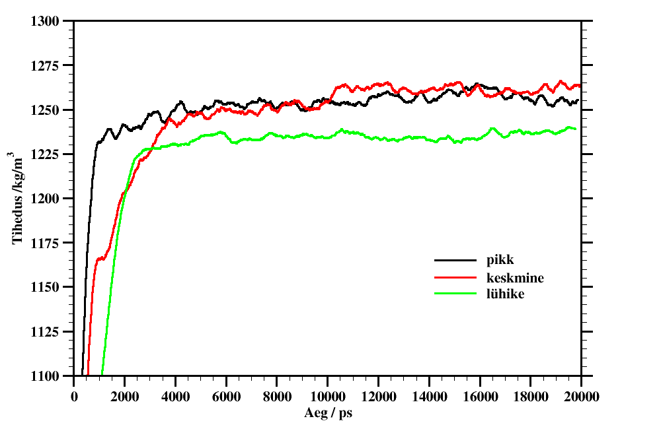
Joonis 9: Süsteemide tiheduste ajaline sõltuvus temperatuuril 293 K.

4.2. Aatomite liikuvus
MSD põhjal aatomite liikuvuste analüüsil 293 K juures (joonis 10) ilmneb, et kõige suurema liikuvusega on kõrvalahelate otsad ja kõige väiksema liikuvusega on Li⁺-ioonid.
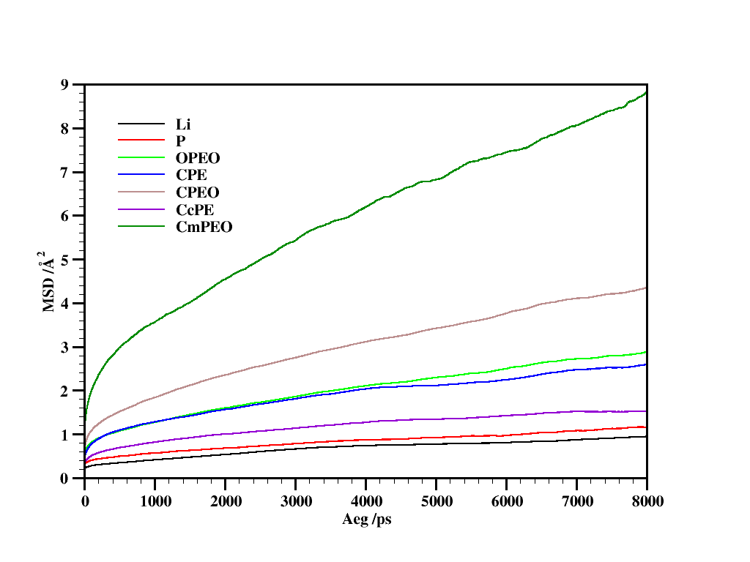
Joonis 10: Lühikese süsteemi MSD / Å² aatomite kaupa temperatuuril 293 K.
Siin tuleb vahet teha ioonide liikuvusel ja ahela ”liikuvusel”. Kuigi arvutused on tehtud sama algoritmi järgi, on ioonide puhul tegemist vaba liikumisega ruumis, kusjuures vastasmõju teiste aatomite-ioonidega toimub elektrostaatikast ja Van der Waalsi jõudude kaudu. Polümeeri ahelas olevad aatomid on aga seotud üksteistega kovalentse(te) sideme(te)ga ning seepärast on nende triiv ruumis üsnagi piiratud. Ahelaotste kõige suuremat liikuvust seletab asjaolu, et neil puudub teisel poolel seotud aatomid, võimaldades nii ahela otstel ruumis vabamalt liikuda võrreldes jäänud ahelaga. Kõrvalahela liikuvus O_{PEO} ja peaahela liikuvus süsinike esindatuses on praktiliselt ühesugune. Eraldi on vaadeldud süsinike liikuvust, mille külge kinnituvad kõrvalahelad. Ilmneb, et nende liikuvus on ca. 73% peaahela süsinike liikuvusest, mis viitab sellele, et kolm kovalentset sidet pidurdavad veidi selliste süsinike liikuvust. Li⁺-ioonid ja aniooni liikuvus on süsteemis kõige väiksem, kusjuures aniooni liikuvus ületab Li⁺-iooni liikuvuse. Põhjuseks on see, et Li⁺-ioon liigub süsteemis paaris või klastrites koos aniooniga ja/või pikki PEO ahelat. Anioonidel puudub kordinatsioon ahelatega, sestap liiguvad nad ruumis vabalt ringi, kuid nad võivad moodustada Li⁺-ioonidega paare või suuremaid agregaate ja vähendades nii efektiivset Li⁺-iooni liikuvust. Antud liikuvuste järjekord on omane kõigile süsteemidele mõlemal temperatuuril.

4.3. Ioonide ja O_{PEO} liikuvused
Kui võrrelda Li⁺-ioonide difusioonikoefitsiente erinevates süsteemides ja erinevatel temperatuuridel (joonis 11), siis ilmneb, et kõrgem temperatuur suurendab Li⁺-ioonide difusioonikoefitsienti ilmselgelt keskmise süsteemi korral väärtusest 1.1·10⁻¹³ m²s⁻¹ väärtuseni 1.6·10⁻¹³ m²s⁻¹.
Joonis 11: Süsteemide kaupa Li⁺-ioonide, PF₆⁻ ja O_{PEO} difusioonikoefitsient D / m²s⁻¹
Pika ja lühikese süsteemi korral jäävad kõrgema temperatuuri difusioonikoefitsiendid madalama temperatuuri koefitsientidele alla pikal väärtusest 1.1·10⁻¹³ m²s⁻¹ väärtuseni 8.2·10⁻¹⁴ m²s⁻¹ ja lühikesel väärtusest 2·10⁻¹³ m²s⁻¹ väärtuseni 1.7·10⁻¹³ m²s⁻¹. Antud tulemused on võrreldavas suurusjärgus P(EO)₃₀ - LiPF₆ ristahelatega struktuuri korral saadud Li⁺-ioonide difusioonikoefitsiendiga vahemikus 2.5-3.3·10⁻¹³ m²s⁻¹ [19]. Kui võrrelda difusioonikoefitsiente samal temperatuuril, kuid eri süsteemides, siis madalamal temperatuuril on pika ja keskmise süsteemi difusioonikoefitsient praktiliselt sama, aga lühikese süsteemi korral isegi 86 % suurem. Veelgi paremini ilmneb seos kõrgemal temperatuuril, kus peaahela lühenemisega kaasneb Li⁺-ioonide difusioonikoefitsiendi suurenemine 107%.
Kõrvalahelate liikuvus, mida vaadeldakse etüleenoksiidi hapnike O_{PEO} liikuvusena, kasvab kõigis süsteemides temperatuuri tõusul. Samas temperatuuri fikseerimisel 293 K juures jääb lühikese süsteemi puhul O_{PEO} liikuvus keskmise süsteemi arvust väiksemaks, kuid Li⁺-ioonide difusioonikoefitsient saavutas just selles süsteemis ja sellel temperatuuril maksimumi. Kõrgemal temperatuuril seevastu järgib O_{PEO} difusioonikoefitsient Li⁺-ioonide difusioonikoefitsiendi väärtust, kasvades liikudes pikalt süsteemilt üle keskmise lühikesele. Aniooni difusioonikoefitsient pikas süsteemis väheneb kõrgemal temperatuuril 7% 293 K-ga võrreldes, kuid ülejäänud süsteemides kasvab märgatavalt (isegi 140% keskmises süsteemis). Ahela pikkuse lühendamisel väheneb ka aniooni difusioonikoefitsient madalamal temperatuuril, kõrgemal aga tõuseb keskmises süsteemis ning langeb pikas süsteemis.

4.4. Li⁺-iooni koordinatsioon anioonidega
Li⁺-ioonide liikuvuses omab olulist rolli nende vastasmõju anioonidega. Varasematest katse ja simulatsiooniandmetest on teada liitium-soolade trend paardumisele [19]. Lisaks on katseandmetest teada, et temperatuuri tõstmisel sooldumine kasvab, saavutades maksimumi 450 K juures [33]. Käesolevas töös pole soola suurimate agregaatide teke väga suureks probleemiks, sest Li⁺-ioonide keskmine koordinatsiooniarv jääb 1,5 ja 1,7 vahele sõltuvalt süsteemist ja temperatuurist (joonis 12). See tähendab seda, et keskmiselt on iga liitium seotud elektrostaatika ja Van der Waalsi tõttu püsivalt vähemalt ühe aniooniga (joonis 13) ja suurema osa simulatsiooniajast on antud Li⁺-ioon seotud ka teise aniooniga (joonis14).
Kõigi temperatuuride juures on ühiseks trendiks see, et keskmise süsteemi koordinatsioon on kõige suurem. Lühike ja pikk süsteem vahetavad küll eri temperatuuridel järjekorda, kuid mõlemad jäävad koordinatsiooniarvult 0,2 võrra maha keskmisest süsteemist. Kui vaadelda süsteeme eraldi eri temperatuuridel, siis sama süsteemi korral tõstab kõrgem temperatuur küll koordinatsiooniarvu, kuid tõus avaldub muutusena teises komakohas.

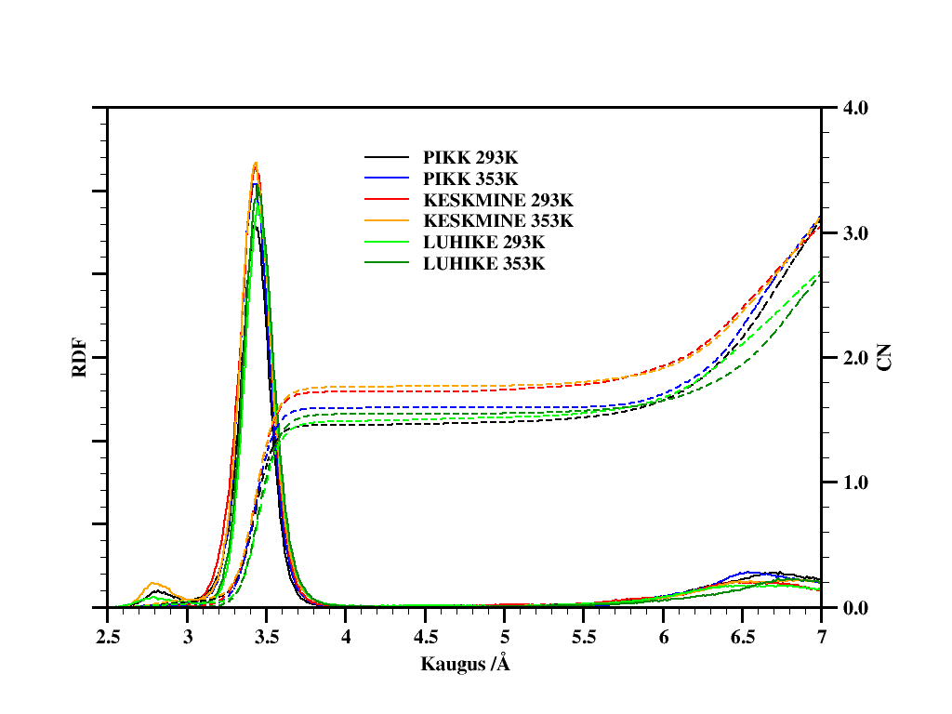
Joonis 12: Li⁺-ioon ja aniooni radiaaljaotusfunktsioonid ning koordinatsiooniarvud.
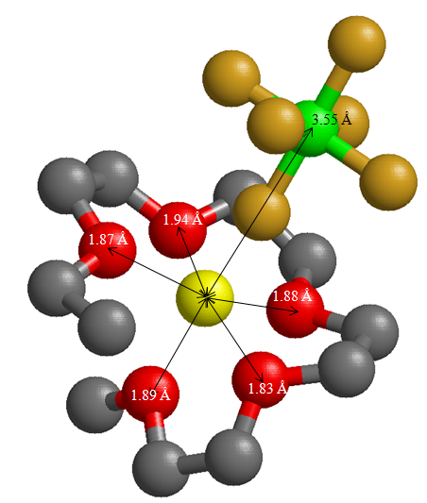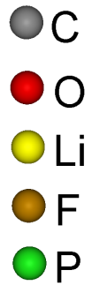
Joonis 13: Tüüpiline ühe aniooni ja 5 O_{PEO} poolt koordineeritud Li⁺-ioonist (lühike süsteem 293 K juures).
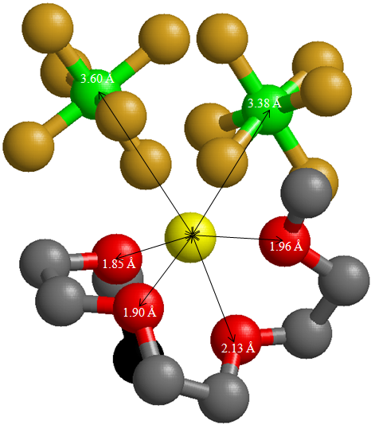
Joonis 14: Tüüpiline näide kahe aniooni ja 4 kõrvalahela hapniku poolt koordineeritud Li⁺-ioonist (lühike süsteem, 293 K). Mustaga on tähistatud metüülrühma süsinik.
Detailsemaks analüüsiks arvutati Li⁺-ioonide kaugused anioonidega, õigemini nende keskmes olevate fosforiaatomitega ning koostati histogrammid anioonide arvu kohta, mis koordineerivad Li⁺-ioone (joonis12, 13). Koordinatsiooni kauguseks loeti 3.5 Å vastavalt Li⁺-iooni aniooni RDF-le (joonis 15). Antud kaugus langeb samasse suurusjärku Li⁺-iooni ja aniooni kaugusega ristahelatega PEO₃₀-LiPF₆ süsteemis [19]
Joonis 15: Li⁺-iooni ja aniooni koordinatsioon temperatuuril 293 K
Joonis 16: Li⁺-iooni ja aniooni koordinatsioon temperatuuril 353 K
Leiti, et 293K juures kahanes Li⁺-ioonide arv, mis polnud seotud ühegi aniooniga, pikalt süsteemilt üle keskmise lühikesele. Kõrgem temperatuur seda koordinatsiooni oluliselt ei muutnud, võrdsustudes keskmise ja lühikese süsteemi korral. Valdav on koordinatsioon 1 ja 2 aniooniga. Keskmise süsteemi korral küündib veel 3 aniooniga koordineeritud Li⁺-ioonide arv 2 aniooniga koordineeritud Li⁺-ioonide arvu tasemele, ent suurema arvuliste koordinatsioonide puhul väheneb järsult koordineeritavate Li⁺-ioonide arv 353K korral enam keskmises süsteemis. Temperatuuritrendid on märksa kaootilisemad, sest mõnede süsteemide ja sidemete arvu korral osalevate Li⁺-ioonide hulk kasvab, mõnel juhul kahaneb.

4.5. Li⁺-iooni koordinatsioon kõrvalahelaga
Li⁺-ioonide liikumine PEO-d sisaldavas süsteemis toimub, kas pikki PEO ahelat või väljaspool seda paaris või klastris koos aniooni(de)ga. Sestap on huvitav heita pilk peale Li⁺-ioonide ja kõrvalahelate interaktsioonile (joonis 17).
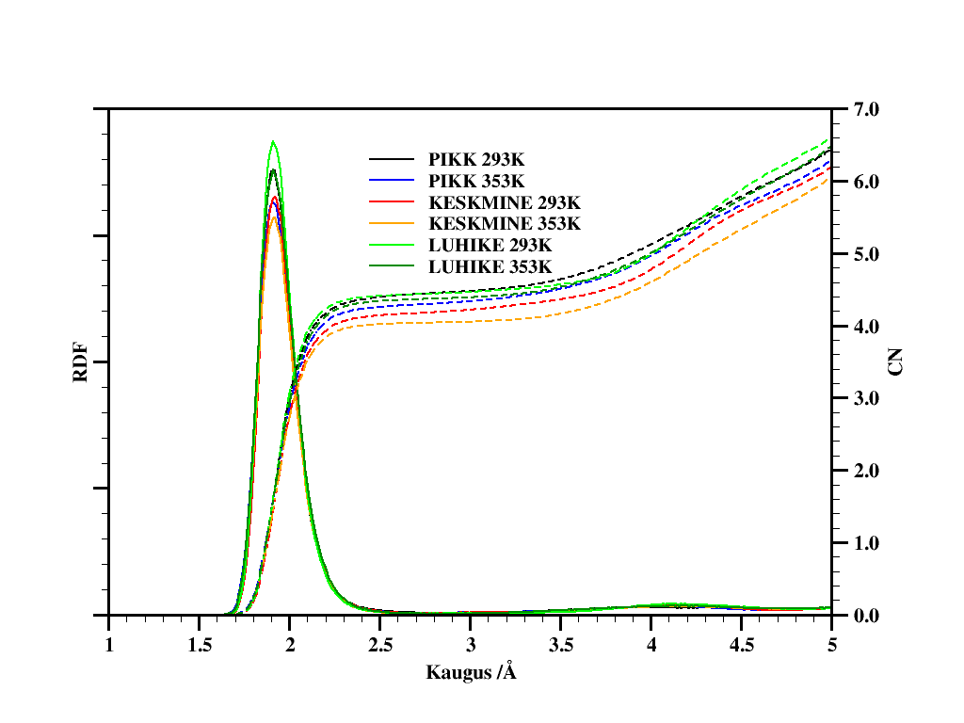
Joonis 17: Li⁺-iooni ja O_{PEO} radiaaljaotusfunktsioonid ning koordinatsiooniarvud.
Li⁺-iooni ja kõrvalahela hapniku radiaaljaotusfunktsioon annab nendevaheliseks keskmiseks kauguseks 1.9 Å, mis on suhteliselt kooskõlas neutrondifraktsioonimõõtmistest saadud kaugusega 1.95 Å [19]. Koordinatsiooniarv on simuleeritud süsteemide korral vahemikus 4.2…4.5, mis on küll mõnevõrra madalam juba nimetatud eksperimendist saadud tulemusega, mis oli 4.8 Å. See viitab sellele, et simulatsioonis võib olla soola klasterdumine mõnevõrra tugevam. Selline murdarvuline koordinatsiooniarv tähendab, et enamus katioone on koordineeritud kas 4 või 5 ahelahapnikuga.
Kui madalamal temperatuuril on koordinatsiooniarv pika ja lühikese süsteemi puhul võrdne ning kõrgem keskmise süsteemi omast, siis 353 K juures on üksteise lähedase pika ja lühikese süsteemi koordinatsiooniarv madalam keskmise omast. Pika ja lühikese süsteemi korral temperatuuri tõstmine vähendab koordinatsiooniarvu, keskmise süsteemi korral aga suurendab.

Joonis 18: Li⁺-iooni ja O_{PEO} koordinatsioon temperatuuril 293 K.
Joonis 19: Li⁺-iooni ja O_{PEO} koordinatsioon temperatuuril 353 K
Jooniste12, 13 ja 15, 16 põhjal selgub, et kui liita ühe süsteemi piires kõik katioone koordineerivad aatomid-ioonid ja jagada saadud summa katioonide arvuga süsteemis, saadakse tulemuseks kõigil kuuel juhul, et Li⁺-iooni on korraga seotud ümmarguselt 6 aatomi või iooniga, mida näitab ka Li⁺-iooni ja aniooni ning Li⁺-iooni ja O_{PEO} koordinatsiooniarvude summa. Ei leidu Li⁺-ioone, millel koordinatsiooniarv ületaks 6 ega Li⁺-ioone, mida ei koordineeriks mõni teine aatom või ioon. Pikas ja lühikeses süsteemis on suurem osa Li⁺-ioone koordineeritud korraga 4, 5 või isegi 6 kõrvalahela hapnikuga (joonis20) ning ligikaudu sama suures osas seotud 2, 1 või mitteühegi PF₆-ga. Li⁺-ioone, mida ei koordineeri anioonid on seotud 6 erineva polüetüleeni hapnikuga. Kõrgemal temperatuuril on pikkade peaahelatega kopolümeeride süsteemis kolmandik Li⁺-ioone koordineeritud 6 O_{PEO} poolt ning lühemate peaahelate korral on eelistatud Li⁺-ioonide koordineerumine 4 O_{PEO} ja 2 aniooni poolt (joonis 14). Seega lühikeste kopolümeeride korral on elektrolüüdis suurem tõenäosus anioonide ja katioonide klasterdumiseks.
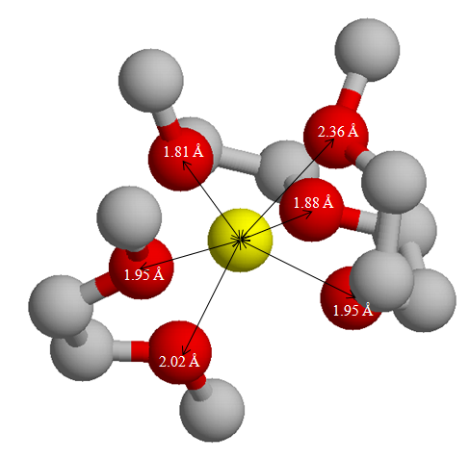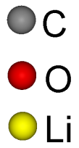
Joonis 20: Kahe kõrvalahela poolt koordineeritud Li⁺-ioon (lühike süsteem 293 K)

4.6. Li⁺-ioonide mobiilsus
Li⁺-ioonide lokaalse ümbruse detailsemaks uurimiseks arvutati välja iga Li⁺-iooni kaugus anioonide ja kõrvalahela hapnikutega, mis kas sisenesid, väljusid või püsisid kogu analüüsi aja Li⁺-iooni esimeses koordinatsioonisfääris. RDF-ide järgi (joonised 12, 17) oli Li⁺-ioonide esimese koordinatsioonisfääri raadiuseks aniooni korral 3.5 Å ja hapniku korral 1.9Å.
Vaadeldavad sündmused jaotusid aatomi või iooni lühiajaliseks eemaldumiseks vaadeldava Li⁺-iooni juurest; aatomite või ioonide vahetamiseks, kus üks aatom lahkub koordinatsioonisfäärist ja teine samaaegselt siseneb sinna püsivaks viibimiseks; eemaldumiseks Li⁺-iooni koordinatsioonisfäärist kogu ülejäänud analüüsiajaks ja sisenemiseks Li⁺-iooni koordinatsioonisfääri kogu ülejäänud analüüsiajaks.

Joonis 21: Hapnike liikumised Li⁺-ioonide koordinatsioonisfääris.
Joonis 22: Aniooni liikumised Li⁺-ioonide koordinatsioonisfääris.
Kõige rohkem on sündmusi Li⁺-ioonide koordinatsioonisfääris pikkade ahelatega süsteemis 293 K juures (joonis 21, 22). 66% sündmustest moodustavad seal koordineeriva aatomi lühiajalised eemaldumised Li⁺-iooni koordinatsioonisfäärist. Üldiselt on antud tulemused kooskõlas Li⁺-ioonide difusioonikoefitsientidega (joonis8). Pikas süsteemis on 293 K juures hapnike lahkumisi sisenemisi ja vahetusi rohkem, kui 353 k juures. Täpselt samasugune on ka antud süsteemis Li⁺-ioonide difusioonikoefitsientide suhe. Keskmises süsteemis on 293 K juures O_{PEO} liitumisi-lahkumisivähem kui 353 K juures ja see väljendub ka difusioonikoefitsientide suhtes. Lühikeses süsteemis on suhe üldiselt ühesugune nii sündmuste osas Li⁺-ioonide koordinatsioonisfääris kui ka difusioonikoefitsientide vahel. Asjaolu, et anioonide liikumised Li⁺-ioonide koordinatsioonisfääris on väga harvad sündmused, viitab sellele, et kui juba Li⁺-ioonid ja anioonid paarduvad või klasterduvad, siis on tekkinud vastasmõju suhteliselt tugev ja mitte eriti kergesti lagunev.
6. KOKKUVÕTE
Liitiumioon akude edasiarendamisel on tähtsal kohal paremate omadustega elektrolüütide väljatöötamine, mis tähendab nendes toimuvate keemilis-füüsikaliste protsesside õppimist ning uute ainete ja struktuuride võrdlemist olemasolevatega. MD simuleerimine on eelnevaks just parim võimalus. Antud töö eesmärgiks oli uue süsteemi, kopolümeer-elektrolüüdi arvutil ülesehitamine, MD modelleerimine ja analüüsida saadud tulemusi. Süsteem koosnes kopolümeeridest, mis sisaldasid peaahelana (PE), sellega ühendatud kõrvalahelatena (PEO) ning soolasid LiPF_{6.} Järgnevalt tuuakse välja lühidalt töös tehtu.
- Arvutil simuleeriti kolme erineva pikkusega kopolümeere. Polümeerile lisati LiPF₆ soolselliselt, et Li⁺-ioonide ja EO suhe oleks 1:12. Kõrvalahelate vahekaugus ja pikkus hoiti muutumatuna.
- Uuriti peaahela pikkuse mõju ioonide liikumisele. Tulemuseks saadi, et mida lühemad on peaahelad, seda suurem on Li⁺-ioonide difusioonikoefitsient (lühikeste peaahelatega süsteemi puhul temperatuuril 293 K 2,0·10⁻¹³m²s⁻¹) ja seda väiksem on sama süsteemi korral aniooni difusioonikoefitsient (1,3·10⁻¹³ m²s⁻¹).
- Kõiki kolme süsteemi simuleeriti kahel temperatuuril 293K ning 353K, selgitamaks temperatuuri mõju ioonide liikumisele. Selgus, et kõrgemal temperatuuril üldjuhul anioonide difusioonikoefitsient pikas süsteemis väheneb (7%) 293K-ga võrreldes, kuid ülejäänud süsteemides kasvab märgatavalt (isegi 140% keskmises süsteemis). Li⁺ puhul oli märgata, et temperatuuri tõus 60 K suurendab Li⁺-ioonide difusioonikoefitsienti ainult keskmise süsteemi korral väärtusest 1,1·10⁻¹³m²s⁻¹ väärtuseni 1,6·10⁻¹³m²s⁻¹.
- Uuriti Li⁺ koordinatsiooni O_{PEO} ja PF₆⁻ -ga. Leiti, et Li⁺-ioonide ja PF₆⁻-ioonide koordinatsiooniarv on keskmiselt 1,6 ning koordinatsiooniarv on keskmiselt 4,4 Li⁺-ioonide ja ahela hapnikute vahel, mis teeb summaarseks koordinatsiooniarvuks 6.
- Otsiti muutuseid Li⁺-iooni koordinatsioonisfääris, kus saadi, et pikkade peaahelatega süsteemides mõlemal temperatuuril toimus Li⁺-ioonide koordinatsioonisfääris kõige rohkem muutuseid (27 sündmust) võrreldes keskmise ja lühikese süsteemiga.
Kuigi pikkade peaahelatega süsteemides oli Li⁺-iooni koordinatsioonisfääris kõige rohkem muutusi , võib suure Li⁺-ioonide difusioonikoefitsiendi ja mõnevõrra suurema CN(Li,O_{PEO}) alusel lugeda lühikeste peaahelatega (10 kõrvalahelaga) kopolümeeride ja LiPF₆ süsteemi antud juhul parimaks.

7. KASUTATUD KIRJANDUS
[1] | R. C. Agrawal and G. P. Pandey, "Solid polymer electrolytes: materials designing and all-solid-state battery applications: an overview," J. Phys. D: Appl. Phys., 41 223001 (2008).
[2] | Y. Liu, Y. Ono, T. Matsumura, A. Hirano, T. Ichikawa, N. Imanishi, and Y. Takeda, "All solid-state Li-ion batteries based on intercalation electrodes and poly (ethylene oxide)-LiX electrolytes," Res Rep Fac Eng Mie Univ, 30 1-12 (2005).
[3] | O. Borodin and G. D. Smith, "Molecular Dynamics Simulations of Comb-Branched Poly(epoxide ether)-Based Polymer Electrolytes," Macromolecules, 40 1252-1258 (2007).
[4] | X. Zhang, Z. Li, H. Yang, and C. C. Sun, "Molecular Dynamics Simulations on Crystallization of Polyethylene Copolymer with Precisely Controlled Branching," Macromolecules, 37 7393-7400 (2004).
[5] | M. Grujicic, K. M. Chittajallu, G. Cao, and W. N. Roy, "An atomic level analysis of conductivity and strength in poly(ethylene oxide) sulfonic acid-based solid polymer electrolytes," Materials Science and Engineering, B 117 187–197 (2005).
[6] | C. Chen, P. Depa, V. G. Sakai, J. K. Maranas, J. W. Lynn, I. Peral, and J. R. D. Copley, "A comparison of united atom, explicit atom, and coarse-grained simulation models for poly (ethylene oxide)," The Journal of Chemical Physics, 124 234901 (2006).
[7] | E. A. Zubova, N. K. Balabaev, and L. I. Manevitch, "Molecular mechanisms of the chain diffusion between crystalline and amorphous fraction in polyethylene," Polymer, 48 1802-1813 (2007).
[8] | A. Manuel Stephan, "Review on gel polymer electrolytes for lithium batteries," European Polymer Journal, 42 0021-0042 (2006).
[9] | J. R. Wickham, S. S. York, and N. M. Rocher, "Lithium Environment in Dilute Poly(ethylene oxide)/Lithium Triflate Polymer Electrolyte," J. Phys. Chem., B 110 4538-4541 (2006).
[10] | C. Xu, C. Ma, and M. Taya, "Electrolyte for Laminated Polymer Lithium Rechargeable Battery," Electroactive Polymer Actuators and Devices, 692714 (2008).
[11] | V. V. Hoang, "Molecular Dynamics Simulation of Amorphous SiO2 Nanoparticles," J. Phys. Chem., B 111 12649-12656 (2007).
[12] | G. Yang, W. Hou, Z. Sun, and Q. Yan, "A novel inorganic–organic polymer electrolyte with a high conductivity: insertion of poly(ethylene) oxide into LiV3O8 in one step," Journal of Materials Chemistry, 15 1369–1374 (2005).
[13] | L. J. A. Siqueira and M. C. C. Ribeiro, "Molecular dynamics simulation of the polymer electrolyte poly(ethylene oxide) / LiClO4. I. Structural properties," The Journal of Chemical Physics, 122 194911 (2005).
[14] | Y. Duan and J. W. Halley, "Mechanisms of lithium transport in amorphous polyethylene oxide," The Journal of Chemical Physics, 122 054702 (2005).
[15] | L. T. Costa and M. C. C. Ribeiro, "Molecular dynamics simulation of polymer electrolytes based on poly(ethylene oxide) and ionic liquids. II. Dynamical properties," The Journal of Chemical Physics, 127 164901 (2007).
[16] | http://en.wikipedia.org/wiki/Polyethylene.
[17] | http://www.physic.ut.ee/materjalimaailm/Kirjed/Poluetuleen.htm.
[18] | J. W. Halley and Y. Duan, "Role of atomic level simulation in development of batteries," Journal of Power Sources, 110 383-388 (2002).
[19] | J. Karo, The Role of Chide-Chains in Polymer Electrolytes for Batteries and Fuel Cells, (Uppsala, Universitet, 2009).
[20] | D. Brandell, Understanding Ionic Conductivity in Crystalline Polymer Electrolytes, (Uppsala, Universitet, 2005).
[21] | A. A. Askadskii, Computational Materials Science of Polymers, (Cambridge internationl sience publishing 2003).
[22] | E. Soolo, J. Karo, H. Kasemägi, M. Kruusamaa, and A. Aabloo, "Application of the Monte Carlo method for creation of initial models of EAP molecules for Molecular Dynamics simulation," Proceedings of SPIE, 6168 61682A-2 (2006).
[23] | W. Smith, M. Leslie, and T. R. Forester, The DL POLY 2 User Manual. Daresbury Laboratory, England, 2004.
[24] | http://www.webelements.com.
[25] | J. Pozuelo, F. Mendicuti, and E. Enrique, "Conformation and mobility of polyethylene and trans-polyacethylene chains confined in a-cyclodextrins channels," Polymer, 43 523-531 (2002).
[26] | S. Neyertz, D. Brown, and J. O. Thomas, "Molecular dynamics simulation of crystalline poly(ethylene oxide)," J. Chem. Phys., 101 10064 (1994).
[27] | O. Borodin, G. D. Smith, and R. L. Jaffe, "Ab Initio Quantum Chemistry and Molecular Dynamics Simulations Studies of LiPF6/Poly(ethylene oxide) Interactions," Journal of Computational Chemistry, 22 641-654 (2001).
[28] | S. Neyertz, Computer Simulation of PEO-Based Polymer Electrolytes, (Uppsala University 1995).
[29] | http://en.wikipedia.org/wiki/Conformational_isomerism.
[30] | A. Hektor, M. K. Klintenberg, A. Aabloo, and J. O. Thomas, "Molecular dynamics simulation of the effect of a side chain on the dynamics of the amorphous LiPF6–PEO system," J. Mater. Chem, 13 214-218 (2003).
[31] | G. D. Smith, R. L. Jaffe, and H. Partridge, "Quantum Chemistry Study of the Interactions of Li+, Cl-, and I- Ions with Model Ethers," J. Phys. Chem., 101 1705-1715 (1997).
[32] | http://msds.chem.ox.ac.uk/PO/poly(ethylene_oxide).html.
[33] | H. Yang, G. V. Zhuang, and P. N. Ross, "Thermal stability of LiPF6 salt and Li-ion battery electrolytes containing LiPF6," Journal of Power Sources, 161 573-579 (2006).
[34] | Z. Tao and P. T. Cummings, "Molecular dynamics simulation of inorganic ions in PEO aqueous solution," Molecular Simulation, 33 1255-1260 (2007).
[35] | P. G. Bruce, "Energy materials," Solid State Sciences, 7 1456-1463 (2005).
[36] | G. Srinivas, W. C. Swope, and J. W. Pitera, "Interfacial Fluctuations of Block Copolymers: A Coarse-Grain Molecular Dynamics Simulation Study," J. Phys. Chem., B111 13734-13742 (2007).
[37] | L. A. Guilherme, R. S. Borges, E. Mara, S. Moraes, G. G. Silva, M. A. Pimenta, A. Marletta, and R. A. Silva, "Ionic conductivity in polyethylene-b-poly(ethylene oxide)/lithium perchlorate solid polymer electrolytes," Electrochemica Acta, 53 1503-1511 (2007).

8. SUMMARY
Polyethylen/polyethylene oxide copolymer (PE/PEO) with LiPF₆ solid state electrolyte molecular dynamics (MD) simulation
Priit Priimägi
Major research efforts have presently been focused on developing material for Li⁺ion Polyme Batteries. Involves the studying of chemical-physical procceses inside these materials, and comparing new substances and structures with existing ones. Foregoing the best opportunity is MD simulations. The main purpose of the present study is to create a MD model of polyethylene backbone and poly(ethylene oxide) branches with LiPF₆, to simulate it at different temperatures and to analyse results. Free systems with different backbone length were develop and simulated. Consecutive brings out content of the work.
- There are three diferent length of co-polymers (60,30 and 10) linked chains with LiPF₆ that the OE:Li⁺-ion ratio is 1:12 in all systems. Calculated system density is 1270-1250 kgm⁻³. This indicates that our results are quite realistic.
- The effect of the backbone length on Li-ion diffusion coefficient is quite clear. The system with short backbone showed higher Li⁺-ion diffusion coefficient (2,0*10⁻¹³m²s⁻¹) and lower anion diffusion coefficient (1,3*10⁻¹³ m²s⁻¹).
- All three systems were simulated at two different temperatures, 293 K and 353 K, to learn temperature effects on ion mobility. Anion diffusion coefficient increased at high temperature (140% in a system with medium backbone length. Li⁺-ion diffusion coefficient increased only in the system with medium backbone length from 1,1*10⁻¹³ m²s⁻¹ to 1,6*10⁻¹³ m²s⁻¹.
- The average Li⁺-ion coordination number (CN) was 6 (1.6 coming from coordination to anions and 4.4 from the coordination to ether oxygen).
- Most events (27) in Li⁺-ion coordination sphere where in long length mainchain co-polymers consisting systems,
While most events in Li⁺ coordination sphere where in long length mainchain co-polymers consisting systems, nevertheless in this case the better performance shows short mainchain co-polymer system with bigger CN(Li,O_{PEO}) and Li⁺-ions diffussioncoefficient.

